- SUBIR PROYECTO A GITHUB

- ASOCIAR PROYECTO A SONARCLOUD.IO

  - Debe tener la sesión iniciada en Github: https://github.com/
    - Dar click en: Sign in
    - Escribir las credenciales: Username or email address y Password
    - Dar click en: Sign in
    - Dar click en: Open user navigator menú / Repositories
    - Seleccionar el repositorio
  - Ir a: https://www.sonarsource.com/products/sonarqube/cloud/
  - Dar click en: Log in
  - Dar click en: GitHub

- CONFIGURACIÓN DEL PROYECTO

  - Crear archivo .github/workflows/sonarcloud.yml

OPCIÓN 1: Desde GitHub Web (Recomendado)
- Estar ubicado en el repositorio de Github
- Dar click en: Add file / Create new file
- Escribe la ruta: `.github/workflows/sonarcloud.yml`
- Pega el contenido:
name: SonarCloud Analysis PHP
on:
push:
branches: [ main ]
pull_request:
branches: [ main ]

jobs:
sonarcloud:
name: SonarCloud Scan
runs-on: ubuntu-latest

steps:
- name: Checkout code
uses: actions/checkout@v3
with:
fetch-depth: 0

- name: Setup PHP
uses: shivammathur/setup-php@v2
with:
php-version: '8.1'

- name: SonarCloud Scan
uses: SonarSource/sonarcloud-github-action@v2
env:
GITHUB_TOKEN: ${{ secrets.GITHUB_TOKEN }}
SONAR_TOKEN: ${{ secrets.SONAR_TOKEN }}
- Commit directo a main branch

OPCIÓN 2: Desde tu Máquina Local
- Crea la carpeta y archivo:
mkdir -p .github/workflows
- Crea el archivo con el contenido YAML
git add .github/workflows/sonarcloud.yml
git commit -m "feat: add sonarcloud analysis workflow"
git push origin main

  - Crear archivo .github/workflows/sonarcloud.yml

OPCIÓN 1: Desde GitHub Web (Recomendado)
- Ve a tu repositorio: https://github.com/ProfeAlbeiro/php_puro
- Haz clic en "Add file" → "Create new file"
- Escribe la ruta: `sonar-project.properties`
- Pega el contenido:
sonar.projectKey=ProfeAlbeiro_php_puro
sonar.organization=profealbeiro
sonar.projectName=PHP Puro Project
sonar.projectVersion=1.0
sonar.sources=.
sonar.exclusions=**/vendor/**,**/node_modules/**,**/tests/**
sonar.php.version=8.1
sonar.sourceEncoding=UTF-8
- Commit directo a main branch

  - Obtener SONAR_TOKEN de SonarCloud

- Ve a SonarCloud: https://sonarcloud.io
- Haz clic en tu avatar → "My Account"
- Ve a la pestaña "Security"
- Genera un token:
  - Name: "php_puro_analysis"
  - Expiration: "No expiration" (para proyectos educativos)
- Copia el token (solo se muestra una vez)

  - Agregar SONAR_TOKEN a GitHub Secrets

- Ve a tu repo GitHub: Settings → Secrets and variables → Actions
- Haz clic en "New repository secret"
- Nombre: SONAR_TOKEN
- Valor: Pega el token que copiaste de SonarCloud
- Guardar

  - Verificación Final

- Haz un pequeño cambio para triggerear el workflow:
echo " " >> README.md
git add README.md
git commit -m "trigger: sonarcloud analysis"
git push origin main
- Verificar en GitHub Actions:
- "SonarCloud Analysis PHP" en la lista de workflows
- Ejecución en progreso o completada
- Icono verde de éxito

- Revisar resultados actualizados en SonarCloud
- Click en ‘ProfeAlbeiro / PHP Puro Project’
- Verificar que en ‘Latest Activity’, se encuentre la fecha de hoy

- CONCEPTOS CLAVE

  - MY PROJECTS: PANEL LATERAL

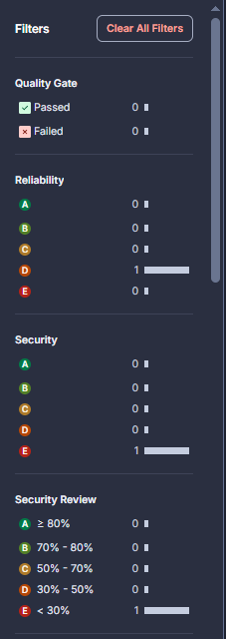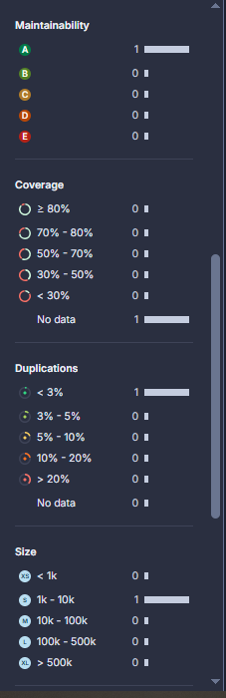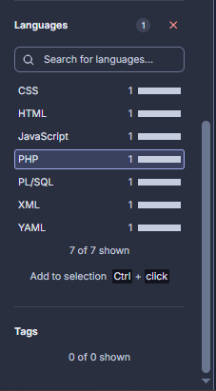

  - MY PROJECTS: ÁREA DE TRABAJO

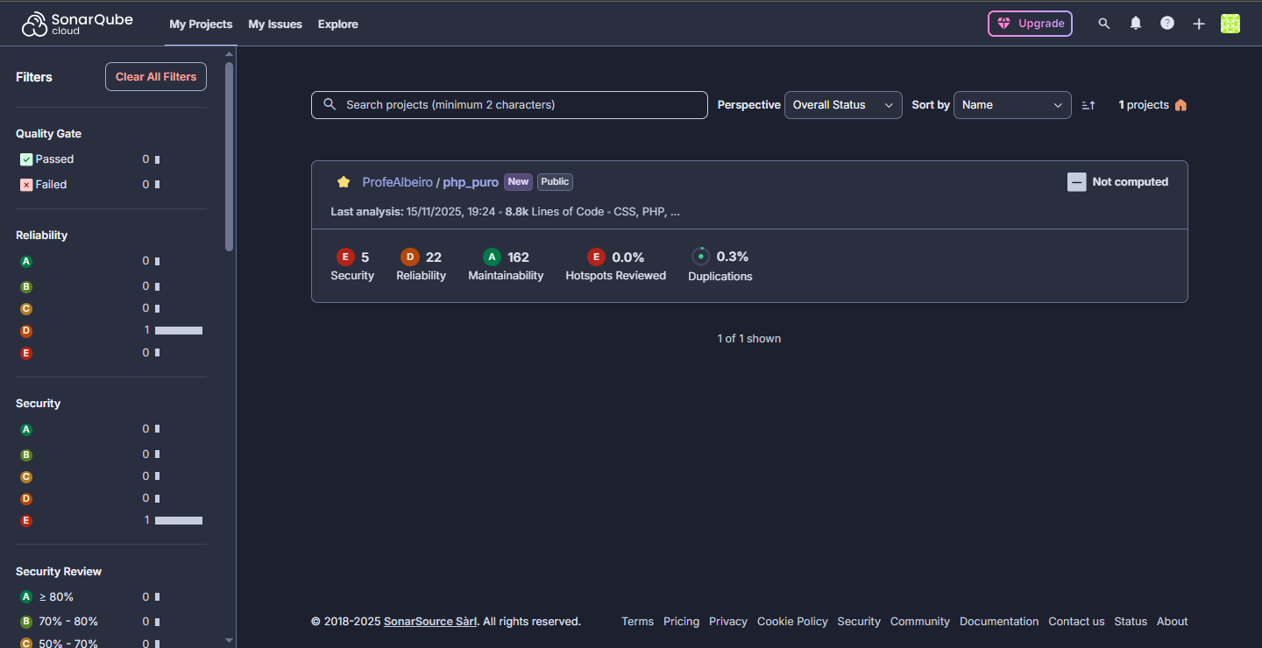

- ISSUES. EJEMPLO ‘MODELS/DATABASE.PHP’

- Modificar código para usar variables de entorno
- Reemplaza este código: ‘$password = "Contradb.";
- Con este código’: ‘$password = getenv('DB_PASSWORD');’

- Configurar DB_PASSWORD en Azure App Service
- Ve a tu App Service
- Configuration / Variables de Entorno
- Agregar:
- Name: DB_PASSWORD
- Value: Contradb.
- Slot setting: ✓

Opcional. Para desarrollo local
- Crear en la raíz el archivo ‘.env’ y escribir: ‘DB_PASSWORD=Contradb.’
- Modificar el código ‘models/DataBase.php’
// Para desarrollo local
if (file_exists('.env')) {
$env = parse_ini_file('.env');
$password = $env['DB_PASSWORD'];
} else {
// Para producción (Azure)
$password = getenv('DB_PASSWORD');
}
- Guardar

- Hacer commit y push
- Verificar en SonarCloud que el issue se resuelve

